SISTEMA DE ASISTENCIA CONGREGACIONAL (SAC)

Especificación de Caso de Uso:

CU008-Generando reporte

Versión 1.0

Lima, noviembre del 2018

Fecha | Versión | Descripción | Autor
11/11/2018 | 1.0 | Creación del documento. | Isaac Ñuflo
Control de Versiones
ÍNDICE

SISTEMA DE ASISTENCIA CONGREGACIONAL (SAC) 1
Especificación de Caso de Uso: 1
CU008-Generando reporte 1
1. Introducción 4
1.1 Propósito 4
1.2 Alcance 4
1.3 Referencias 4
1.4 Resumen 4
2. Descripción General 5
2.1 Diagrama de Casos de Usos 5
2.2 Descripción 5
2.3 Actores 5
2.4 Precondiciones 6
2.5 Post Condiciones 6
2.6 Flujo Básico 6
2.7 Flujo Alternativo 6
2.8 Excepciones 6
2.9 Prototipos visuales 6
2.10 Requerimientos no funcionales 7

Introducción

Propósito
El documento presente tiene como propósito especificar el CU008-Generando reportes.

Alcance
Se podrá generar reportes por mes o por año de la asistencia a la célula por cada fecha, reportes por mes o por año de la asistencia a las reuniones zonales y la asistencia total a las células. Definiciones, siglas y abreviaciones.

Referencias
SAC_ER.xlsx

Resumen
El caso de uso permite generar reportes de las asistencias para el líder de célula, pastor o la Oficina Jetro.

Descripción General

Diagrama de Casos de Usos
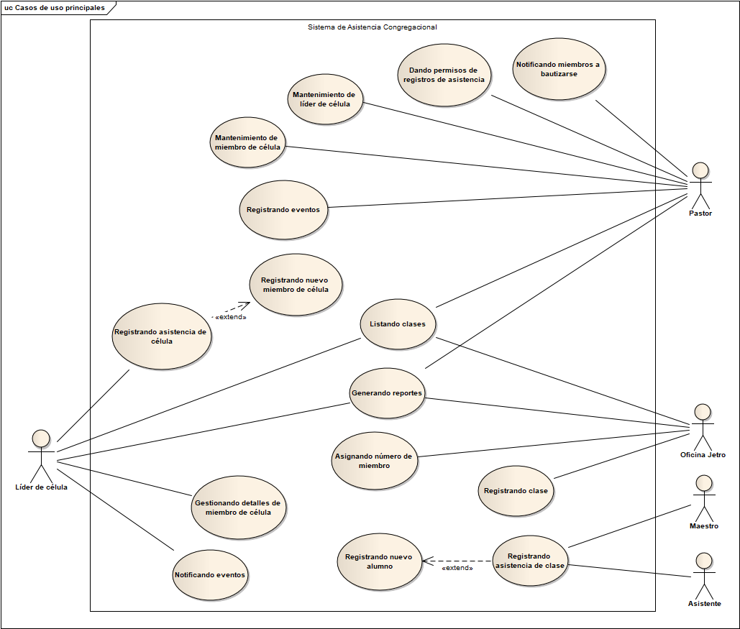
Figura 1. Diagrama general de Casos de Uso

Descripción
Esta funcionalidad permitirá generar reporte de las asistencias de la célula, reuniones zonales y asistencia la asistencia total de las células.

Actores
- Oficina Jetro
- Líder de Célula
- Pastor

Precondiciones
- Estar identificador en el sistema como Oficina Jetro, Líder de célula o Pastor.
- Si eres Oficina Jetro solo podrá generar los reportes de las reuniones zonales y la asistencia total de las células.
- Si eres Pastor, podrá generar los reportes de las reuniones zonales y la asistencia total de las células, y la asistencia a la célula de un líder de célula de su zona.
- Si eres líder de célula, podrá generar el reporte de la asistencia a su célula. Si el líder de célula tiene a su cargo otros líderes de célula, podrá generar el reporte de la asistencia a su célula de cada líder de célula a su cargo.

Post Condiciones
Se habrá generado el reporte en la pantalla.

Flujo Básico
Reporte de asistencia a la célula:
- El usuario ingresa a la Opción: “Reportes”
- El sistema despliega los reportes que el usuario puede generar
- El usuario elige la Opción: “Reporte de asistencia a la célula”
- El Sistema muestra la pantalla: “Generar reporte de asistencia a la célula”
- El usuario elige si quiere el reporte por mes o año. Si es por mes, elegirá el mes y el año. Si es por año, elegirá el año.
- El usuario hace clic al botón “Generar reporte”
- El sistema verifica que no haya un campo en blanco. [EX1]
- El sistema verifica que existan datos en el mes o año escogido. [EX2]
- El sistema genera el reporte con los datos registrados en la base de datos. Si es por mes, se mostrará los nombres de cada miembro de célula y la asistencia de cada día de reunión de la célula. Si es por año, se mostrará todos los meses, los días de reunión de la célula de cada mes y el total de asistentes. Caso de Uso finaliza.
Reporte zonal:
- El usuario ingresa a la Opción: “Reportes”
- El sistema despliega los reportes que el usuario puede generar
- El usuario elige la Opción: “Reporte de zonal”
- El Sistema muestra la pantalla: “Generar reporte zonal”
- El usuario elige si quiere el reporte por mes o año. Si es por mes, elegirá el mes y el año. Si es por año, elegirá el año.
- El usuario hace clic al botón “Generar reporte”
- El sistema verifica que no haya un campo en blanco. [EX1]
- El sistema verifica que existan datos en el mes o año escogido. [EX2]
- El sistema genera el reporte con los datos registrados en la base de datos. Si es por mes, se mostrará el total de asistentes a las reuniones zonales por fecha y el total de asistentes a las células en el mes. Si es por año, se mostrará todos los meses, los días de reunión de la célula de cada mes y el total de asistentes a las reuniones zonales y a las células. Caso de Uso finaliza.

Flujo Alternativo
No aplica.

Excepciones
[EX1]: Validación de datos ingresados
- Si los datos están en blanco se retorna al Paso [5] mostrando un mensaje de datos faltantes.

[EX2]: Validación de datos existentes
- Si no existen datos registrados del mes o año ingresado se retorna al Paso [5] mostrando un mensaje de no existen datos.

Prototipos visuales

Requerimientos no funcionales

